双面空载车顶屏
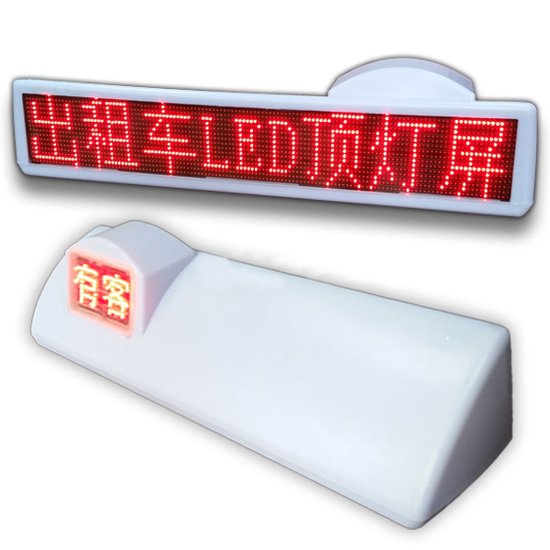
产品简介
采用恒流LED驱动方式，确保了产品亮度的一致性，采用多重安全性能保护措施包括电源输入端的过流保护、内部电路的自动保护，确保电路的安生性和设备的可靠性；保证通讯可靠性，采用CRC效验，断点续传，FLASH保存中间结果的方式，保证通讯可靠性；可调节播放速度和显示停留时间 ，多种时间显示格式；具有自动检测功能。

产品特点
- 专业的集群服务器系统可以无限扩展
- 稳定可靠的通信能力
- 强大的系统自检测恢复能力
- 方便完善的发布系统
- 实用的离线自动发布功能
- 专业的节目编辑软件
- 支持各种LED屏的特殊功能
- 报警功能

核心参数
序号 | 项目 | 参数说明
像素管 | 点间距 | 7.62*6mm
像素管 | 像素管芯片 | 台湾光磊
像素管 | 发光点颜色 | 1黄/红（9mil）
像素管 | 密度 | 27800点
像素管 | 基色 | 红/黄色
发光二极管 | 中心波长 | 亮度 | 产地
纯红R | 625 | 1800mcd | 台湾光磊
单元板  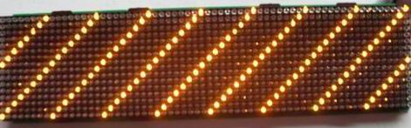 | 单元板尺寸 | 768x122mm
 | 单元板行列数 | 宽128点×高16点
 | 分辨率 | 27800/ m²
 | 列驱动IC | 74HC5026
 | 行驱动IC | 74HC4953
 | 主控制芯片 | 74HC245
 | 相对温度 | -40~+80℃
 | 工作电压 | 9-36V 50HZ
 | 平均功耗 | 25W
主要技术参数 | 驱动方式 | 1/8
主要技术参数 | 刷新频率 | ≧100HZ
主要技术参数 | 灰度等级 | 无
主要技术参数 | 颜色 | 黄/红
主要技术参数 | 视频输入/输出方式 | 3G无线网络传输
主要技术参数 | 使用寿命 | ≧80000小时
产品尺寸 | 外框尺寸 | 830*195*230mm
产品尺寸 | 显示尺寸 | 前：170*120mm  后：765*125mm

